DIDELIO ŽMOGAUS PAVYZDŽIU...
Lengviau siekti prasmingų darbų, kai yra į ką lygiuotis. Čekiškės mokyklos bendruomenė jau kelerius metus vadovaujasi profesoriaus, Nepriklausomybės akto signataro Prano Dovydaičio požiūriu į gyvenimą. Praėjus kone penkeriems metams po šios iškilios asmenybės vardo suteikimo mokyklai ir minint 125-ąsias profesoriaus gimimo metines, vyko konferencija „Prano Dovydaičio idėjų sklaida Lietuvos jaunimui”, kurioje siekta dar geriau pažinti profesorių, jo veiklą, aptarti nuveikti darbai bei perspektyvos.
Renginį organizavo istorijos mokytoja, kraštotyrininkė Eglė Simonaitienė ir lietuvių kalbos mokytoja Laima Juciuvienė.
Jame dalyvavo profesoriaus Prano Dovydaičio giminaičiai Rimantas Dovydaitis, Rita Dovydaitytė- Dagienė, anūkė Jolanta Dovydaitytė ir kiti.
Atvyko Kauno rajono vicemeras Alfonsas Norkus, Kauno rajono savivaldybės administracijos direktorius Valerijus Makūnas, rajono kultūros, švietimo ir sporto skyriaus vyr. specialistė Jūratė Chudinskienė, Čekiškės seniūnas Mečislovas Zavedskas, Čekiškės parapijos klebonas Vaidotas Bartkus, kiti garbūs svečiai.
Svečiams buvo pristatyta moksleivių rašinių ir piešinių paroda „Aš – Prano Dovydaičio vidurinės mokyklos mokinys”, kurią organizavo mokytojos Loreta Žičkuvienė ir Laima Juciuvienė.
Čekiškės Švč. Trejybės bažnyčioje buvo aukojamos Šv. mišios, kuriose pagerbtas šviesus Prano Dovydaičio atminimas. Po šv. Mišių konferencijos dalyviai apsilankė profesoriaus sodybvietėje Prienų kaime (Čekiškės seniūnija).
Pačią konferenciją pradėjo mokytojos Danguolės Gudžiuvienės globojamas mokyklos smuikininkių kvartetas, mokiniai deklamavo posmus apie meilę Tėvynei, žmogiškumą, dvasines vertybes.
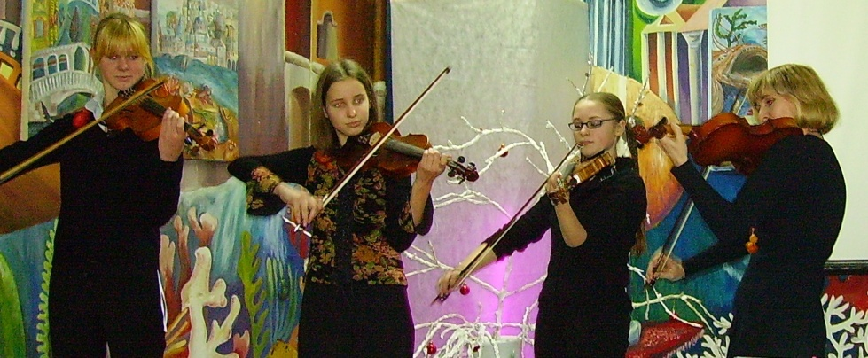

Smuikininkių kvartetas (vadovė D. Gudžiuvienė)

Pirmąjį žodį tarė ir pakvietė pažiūrėti, kokiu keliu per pastaruosius penkerius metus eina mokykla, mokyklos direktorius Algirdas Šiaučiulis. Direktorius pasidžiaugė, kad į renginį atvyko garbūs svečiai bei P. Dovydaičio artimieji, su kuriais nenutrūkstamai palaikomas ryšys.
Pirmąjį pranešimą „Didžiuojamės būdami Prano Dovydaičio mokyklos dalimi...” skaitė renginio organizatorė mokytoja Eglė Simonaitienė, kuri pati daug prisidėjo prie profesoriaus vardo suteikimo mokyklai, puoselėja ir skatina puoselėti profesoriaus atminimą. E. Simonaitienė pristatė svarbiausius projektus, renginius, pokyčius, įvykusius per pastaruosius metus.
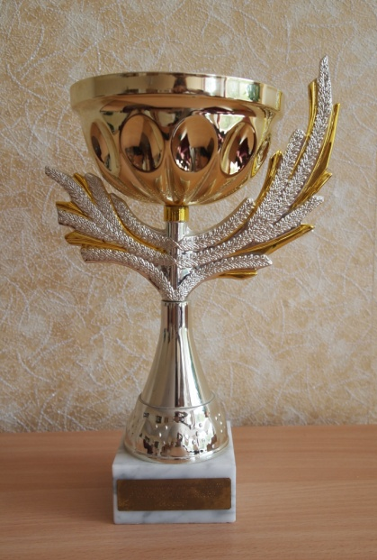
Pranešėja kaip vieną svarbiausių darbų įvardijo Juliaus Tovtkevičiaus iniciatyva organizuotą projektą „Pranas Dovydaitis mūsų širdyse”. Projekto metu vyko konkursai, eitynės į profesoriaus sodybvietę. Įsteigta pereinamoji P. Dovydaičio vardo taurė, skiriama geriausiai metų klasei, mažosios taurės skiriamos už sporto pasiekimus.
Yra organizuojamos išvykos, dalyvaujama projektuose, kurių tikslas – skatinti mokinius lygiuotis į P. Dovydaitį. Mokiniai nuolat lanko, prižiūri profesoriaus sodybą, Jo atminimui skirtą paminklinį kryžių.
P. Dovydaičio artimieji palaiko glaudžius ryšius su mokykla: bendradarbiauja, dalyvauja mokyklos renginiuose. Dukterėčia Rita Dagienė įsteigė premiją, kuri Paskutinio skambučio metu įteikiama šauniausiam, pilietiškiausiam abiturientui. Profesoriaus sūnėnas Rimantas Dovydaitis aktyviausiems mokyklos mokiniams vasarą organizuoja išvykas jachta po Kuršių marias.
Kitą pranešimą „Prano Dovydaičio praeities reikšmė XXI amžiuje” pristatė abiturientė Jolita Bakanauskaitė, respublikinio konkurso „Išsaugokime praeitį” antrosios vietos laimėtoja. Dvyliktos klasės mokinė akcentavo, kad šiais laikais sunku surasti žmonių, dirbančių dėl idėjos – toks buvo profesorius. Ji retoriškai klausė, kokia bus mūsų nevienalytė visuomenė dar po keliasdešimt metų, jei nebus gerbiama praeitis. Moksleivė ragino domėtis istorija, lygiuotis į iškiliuosius žmones – Praną Dovydaitį, Joną Basanavičių, Vincą Kudirką ir kitus.
Kauno „Aušros” gimnazijos istorijos mokytoja Elena Vitkauskienė kalbėjo tema „Pranas Dovydaitis – lietuviškos mokyklos steigėjas”. Ji apžvelgė 1916-1922 metus, kada profesorius dirbo pirmosios lietuviškos gimnazijos direktoriumi, leido pirmąjį pedagoginį žurnalą „Lietuvos mokykla”. Pranešėja profesorių pristatė kaip didį eruditą, įvairiapusę asmenybę, dorą, teisingą, atsidavusį Tėvynės labui, jaunosios kartos švietimui žmogų.
Prano Dovydaičio pedagoginės veiklos temą plėtojo dar viena konferencijos pranešėja – Sigita Jarockienė, Marijampolės rajono Kazlų Rūdos vidurinės mokyklos Jūrės skyriaus pradinių klasių mokytoja. Ji sakė, jog didžiuojasi esanti P. Dovydaičio kraštietė ir negali likti abejinga profesoriaus veiklai. S. Jarockienė akcentavo, kad P. Dovydaitis ne tik skatino ugdyti jaunimą, tobulinti švietimo sistemą, bet ir pats aktyviai dalyvavo rengdamas bei įgyvendindamas projektus.
„P. Dovydaitis dirbo ne vien tai, kas įdomu, bet tai, kas buvo būtina Tėvynės labui”, – kalbėjo mokytoja.
Džiugiai buvo pasitiktas dar vienas renginio svečias, Ateitininkų federacijos pirmininkas Vygantas Malinauskas. Pasak pranešėjo, vienas svarbiausių profesoriaus darbų yra svarus prisidėjimas prie šiandienio Lietuvos veido – sukurtas jaunimo sąjūdis (ateitininkai), iš kurio išaugo daug pilietiškų asmenybių: V. Mačernis, B. Brazdžionis, F. Kirša ir daugelis kitų. Baigdamas V. Malinauskas pasidžiaugė, kad mūsų mokykloje neseniai įsikūrė ateitininkų organizacija (vadovas Julius Tovtkevičius).
P. Dovydaičio artimųjų vardu kalbėjęs profesoriaus krikšto sūnus Vytautas Dovydaitis dėkojo už palaikomus ryšius ir skiriamą dėmesį.
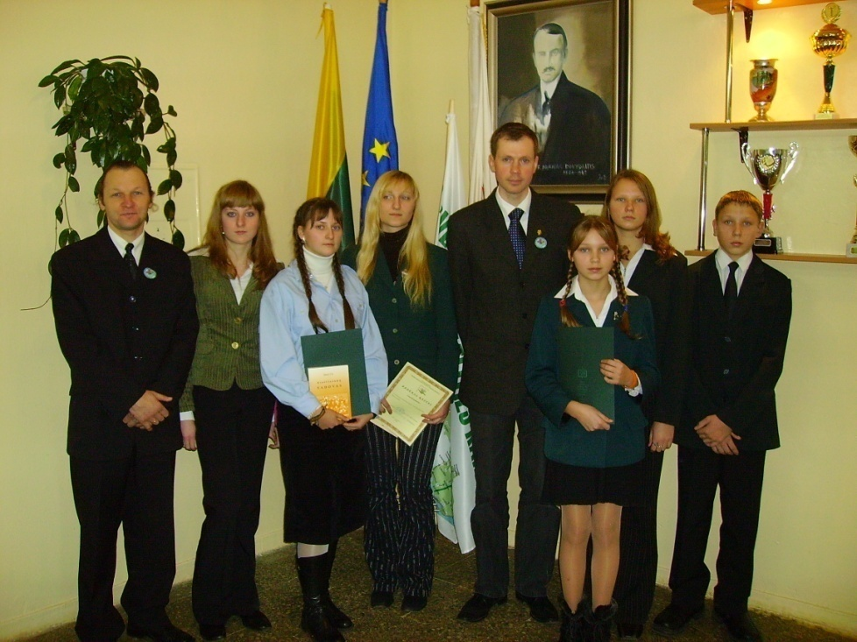

Mokyklos ateitininkai ir vadovas J. Tovtkevičius su Ateitininkų federacijos pirmininku V.Malinausku (centre)
Artimiesiems malonu, kad mokykla puoselėja profesoriaus atminimą. V. Dovydaitis pristatė visus profesoriaus giminaičius, kurie kalbėjo apie planus, padovanojo mokyklai savo leidinių, surinktos kraštotyrinės medžiagos. Mokiniai gausiais aplodismentais palydėjo Rimantą Dovydaitį, kuris žadėjo, jog vasarą aktyviausių mokyklos mokinių laukia ne tik įprasta kelionė į Kuršių marias, bet ir savaitės išvyka į Baltijos jūrą.
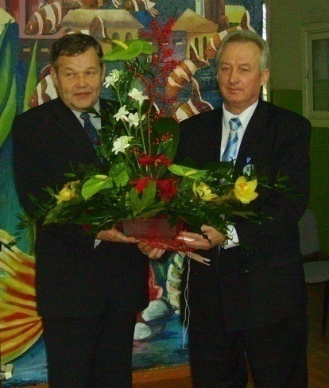
„Nuostabu, kad šioje mokslo šventovėje prisiminėme iškilios asmenybės, Tautos sūnaus P. Dovydaičio veiklą”, – kalbėjo rajono vicemeras A. Norkus. Vicemerui malonu, kad mokykla įprasmina garbingo Žmogaus atminimą, pilietiškai ugdo jaunąją kartą, ir mokiniai, ir pedagogai eina šviesios žvaigždės keliu. Jis dėkojo P. Dovydaičio artimiesiems už paramą ir bendradarbiavimą. „Jūsų mokykla puoselėja tikras vertybes, Jūs rodote gražų pavyzdį visam kraštui, tai, ką jūs darote, – nuostabu”, – taip emocingai kalbėjo
A.Šiaučiulis ir vicemeras A.Norkus
savivaldybės administracijos direktorius V. Makūnas. Jis džiaugėsi, kad Čekiškės mokykla, siekdama profesoriaus vardo, įsipareigojo skleisti jo idėjas ir tai daro. V. Makūnui antrino rajono kultūros, švietimo ir sporto skyriaus atstovė J. Chudinskienė. Ji akcentavo, kad tiek daug medžiagos kaupiančiai mokyklai būtinas muziejus.
Tik likdami neabejingi dvasinėms vertybėms, gerbdami praeitį, kursime šviesią Lietuvos ateitį. Tikiu, kad tai bus Didžiausia padėka profesoriui ir Jo veiklos įprasminimas.
Teksto autorius Julius Vaitkaitis

LIV-oji abiturientų laida (2007 m.)
Klasės auklėtoja Ingrida Subačienė

- Bakanauskaitė Jolita
- Bradūnas Andrius
- Demenius Rimantas
- Domanaitis Vytautas
- Keturakytė Giedrė
- Kručkauskas Rimantas
- Maliauskaitė Donata
- Maliauskas Mindaugas
- Maziliauskas Saulius
- Meiliūnaitė Erika
- Mickūnas Renaldas
- Mierevičiūtė Gintarė
- Miltakytė Viktorija
- Minialgaitė Jolita
- Pališkytė Rita
- Simonavičius Ignas
- Subatis Tadas
- Šukauskas Karolis
- Tomkutė Birutė
- Ugianskaitė Jolanta
- Vainauskas Renatas
- Vaitkaitis Julius
- Vaitkus Giedrius
- Zarankaitė Renata

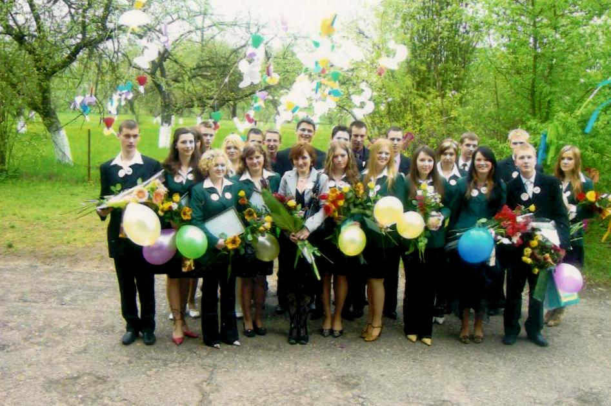

2007-02-23 mūsų mokykloje įvyko Teisinių žinių konkurso „Temidė“ zoninis etapas. Vilkijos, Babtų gimnazijų, Kulautuvos ir Čekiškės Prano Dovydaičio vidurinių mokyklų komandos išbandė savo jėgas teisinėje srityje. Moksleiviai demonstravo savo išradingumą ir meninius sugebėjimus. Pristatė plakatus sveikos gyvensenos tema. Vertino mokinius komisija, atvykusi iš Kauno rajono policijos komisariato. Sirgaliai aktyviai palaikė komandas ir už jas „sirgo“. Pasiruošti šiam konkursui komandoms padėjo nepilnamečių reikalų inspektoriai, o mūsų mokyklos komandai - Irmantas Matulaitis. Komandos vietas išsidalino taip:
I – oji vieta – Babtų gimnazijos komandai,
II – oji vieta – Kulautuvos ir Čekiškės Prano Dovydaičio vidurinių mokyklų komandoms,
III – oji vieta – Vilkijos gimnazijos komandai.
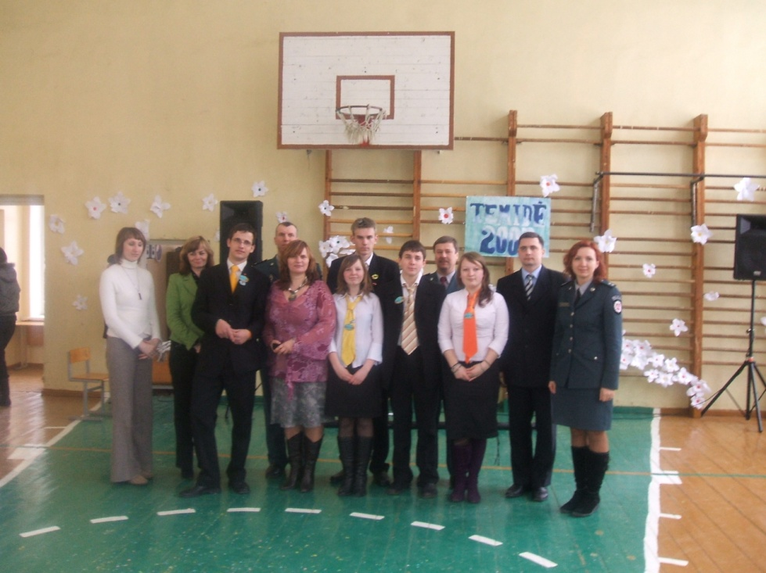

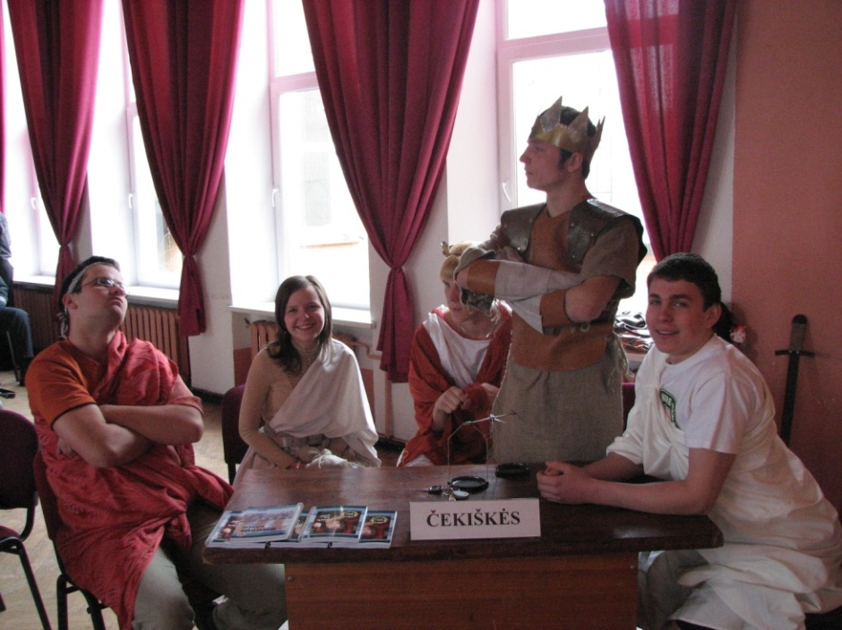

Teisinių žinių konkurso komanda ,,Olimpas“, viršuje sirgaliai.

UŽ VISKĄ BRANGIAUSIA ŠEIMA
Šeimos svarbai prisiminti Čekiškės Prano Dovydaičio vidurinėje mokykloje vyko vakaras „Pasodinkime gerumo daigus“.
Į vakarą buvo pakviestos šeimos, remiančios mokyklą, tos, kurių vaikai prisideda prie mokyklos tobulėjimo, garsinimo. Vakaro svečius pagerbė ir į renginį atvyko Kauno rajono meras V. Makūnas, Čekiškės seniūnas M. Zavedskas, Čekiškės klebonas V. Bartkus, Kėdainių rajono Pernaravos seniūno pavaduotoja I. Gudžiūnienė ir socialinė darbuotoja V. Ramanauskienė.
Vakaras buvo pradėtas medžio sodinimo ceremonija mokyklos sode. Gerumo medį sodino meras V. Makūnas ir direktorius A. Šiaučiulis. Jiems talkino jauniausi renginio dalyviai.
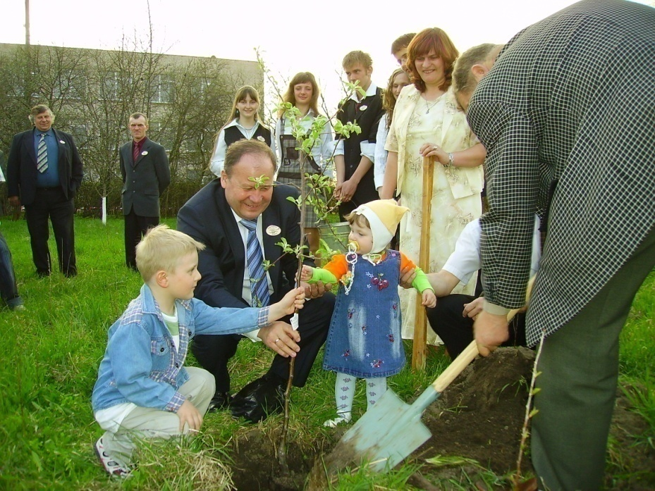

„Tokios šventės – proga pasidžiaugti gražiausiomis mūsų krašto šeimomis, kurios turėtų būti pavyzdžiu visiems. Smagu, kad rajono savivaldybės dėka galima realizuoti savo sumanymus, stiprinti vertybes“, - kalbėjo mokytoja E. Simonaitienė, laimėjusi rajono savivaldybės skelbtą projektą.
Mokytojos Laima Juciuvienė ir Danguolė Gudžiuvienė parengė meninę vakaro dalį. Mokiniai skaitė gražiausius posmus apie šeimą, meilę, bendrystę. Skambėjo neseniai vykusio konkurso „Mokyklos talentų šou“ laureatų dainos.
Vyko varžytuvės, svečiai atliko įvairias užduotis: iš plastilino lipdė šeimų maketus, darė koliažus, tėvai pynė mergaitėms kasas... Šeimos, jų atžalos buvo apdovanotos įvairiomis dovanomis.
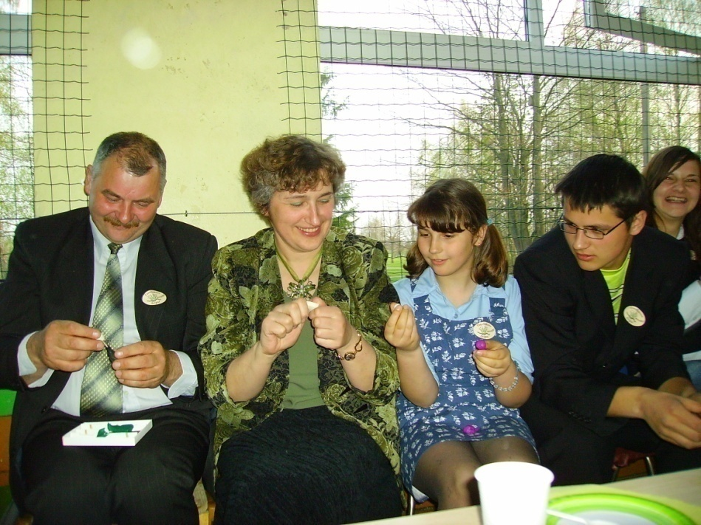

Bradūnų šeima
„Mūsų mokykla yra viena didelė šeima, vienijanti tiek tėvus, tiek vaikus“, - kalbėjo mokytoja Vitalija Vėlavičienė apie šokio kolektyvą ir jo „mamą“ Reginą Saltonienę. Vitalija Vėlavičienė dalijosi prisiminimas apie šokių pamokas jaunystėje, patyrimus ir nuotykius, džiaugėsi, kad tokią pačią progą turėjo ir jos vaikai. Ji pakvietė visus renginio dalyvius, šokusius ar šokančius R. Saltonienės vadovaujamuose kolektyvuose, ateiti į sceną ir prisiglausti po vienu bendrystės skėčiu.
„Esu labai laiminga, - emocijomis dalijosi nustebusi R. Saltonienė. – Ačiū, kad nepamirštate, dovanokite klaidas“. Ji džiaugėsi, kad vyksta tokios šventės, skatinančios mūsų visų artumą.
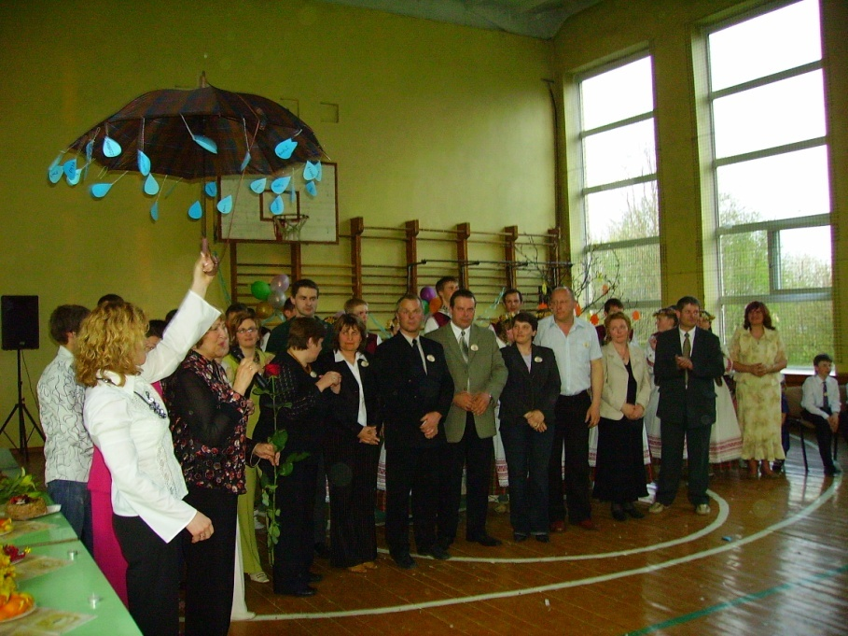

R. Saltonienės šokėjai
V. Vėlavičienė ir pati yra gausios šeimos mama: ne tik savo dviejų dukrų ir sūnaus, bet ir keliasdešimties mokyklos skautų. Visi vakare dalyvaujantys skautai buvo sukviesti į sceną, jų vadovei įteikta keptuvė, tad skautai žadėjo progai pasitaikius būtinai pavaišinti.
Mokyklos direktorius A. Šiaučiulis kalbėjo, kad šiandienė šeima – tai Lietuvos ateitis. Jis dėkojo šeimoms už bendradarbiavimą su mokykla, už teisingo kelio rodymą savo atžaloms, pabrėžė, kad ir mokykla deda visas pastangas, jog mūsų šalyje gyventų dori ir teisingi žmonės.
„Širdy gera, kad būdamas Čekiškėje matau didelį dvasingumą, norą būti kartu, puoselėti vertybes. Jūs teisingam kely, šeima – tai ląstelė, ir į jūsų rodomą šeimos pavyzdį turime lygiuotis visi“, - kalbėjo rajono meras V. Makūnas.
Meras dėkojo už iniciatyvas, už prasmingus darbus, už gražų požiūrį į šeimą. Jis linkėjo nesiliauti puoselėti brangiausių idealų: „Pasodinome gerumo medį – te gerumas, meilė artimui amžiams įsišaknija mūsų visų širdyse“.
Merui antrino visi renginio svečiai. „Smagu, kad vyksta tokios šventės, gera čia matyti tas šeimas, kurios skiepija meilę, gerumą, racionaliai sprendžia problemas, optimistiškai pasitinka kiekviena dieną“, - kalbėjo seniūnas M. Zavedskas.
Ko gero, pirmąkart mokykloje sulaukėme svečių ir iš Pernaravos seniūnijos (Čekiškės mokykloje mokosi nemažai mokinių iš šio krašto). Seniūnijos atstovės I. Gudžiūnienė ir V. Ramanauskienė džiaugėsi brandžia švente, apdovanojo geriausias Pernaravos seniūnijos šeimas, kurių vaikai mokosi Čekiškėje.
Klebonas Vaidotas Bartkus sakė, jog šiandien įprasta šeimoms kartu leisti laiką: atostogauti, dirbti, apsipirkti, tačiau akcentavo, kad nieko nėra intymiau ir artimiau nei šeimos malda. Jis ragino šeimas atsigręžti į Dievą, jungtis į bendrą Bažnyčios šeimą.
Gera būti nariu tokios bendruomenės, kurioje jautiesi kaip savo šeimoje: reikalingas, suprastas, paremtas.
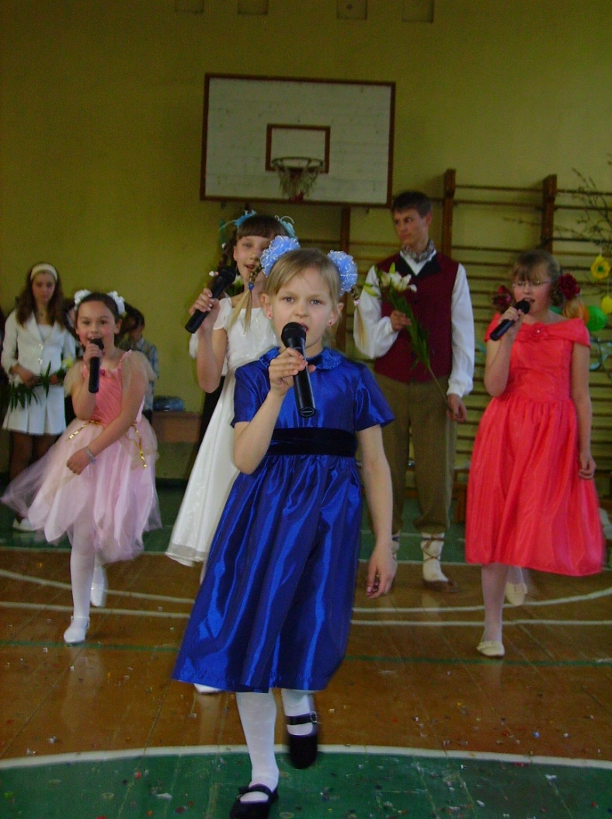

Talentų šou nugalėtoja Laura Subačiūtė

LV-oji abiturientų laida (2008 m.)
Klasės auklėtoja Vitalija Vėlavičienė

- Balsys Šarūnas
- Bendoraitis Aivaras
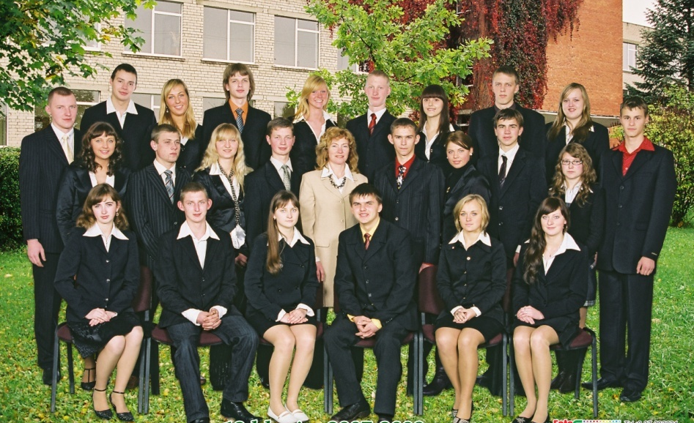
- Bubliauskaitė Karolina
- Butkus Marius
- Dabrovolskytė Renata
- Dockaitė Oksana
- Kasputis Juras
- Kaupaitė Simona
- Kazaitytė Greta
- Kemzūraitė Lina
- Korsakas Audrius
- Labutytė Aušra
- Litvinskas Karolis
- Meiliūnas Edgaras
- Mulevičius Tautvydas
- Obelienius Dainius
- Radveikis Simonas
- Rastauskaitė Justina
- Sadauskas Jurgis
- Senkevičiūtė Edita
- Skakauskas Edmundas
- Vackonytė Brigita
- Vasiliauskaitė Karolina
- Vigelytė Edita
Čekiškės mokykloje skautų organizacija įkurta 1996 metais tuometinės biologijos mokytojos Brigitos Vitkauskienės iniciatyva. Tais pačiais metais vyko ir pirmoji skautų stovykla prie Dubysos. Keitėsi vadovai, įkūrėme savo, Dubysos, tuntą, bet skautiškos vertybės išliko: branginti savo garbę, dirbti Dievui, Tėvynei, Artimui. Daug aplankyta Lietuvos įdomių vietų, daug kur kūrentas stovyklos laužas, daug kur skambėjo skautų dainos...
Kad žmogus pajustų gyvenimo pilnatvę, jis turi nors kelis kartus metuose atsisėsti ant žemės, išsivirti maisto ant laužo, pajausti draugo petį nakties tyloje, pamatyti šviečiančius jonvabalius ar išgirsti rytinę paukščio giesmę. Didelis jau užaugusių mokyklos skautų būrys tai patyrė. Manau, kad jie gyvens ilgai ir bus laimingi.
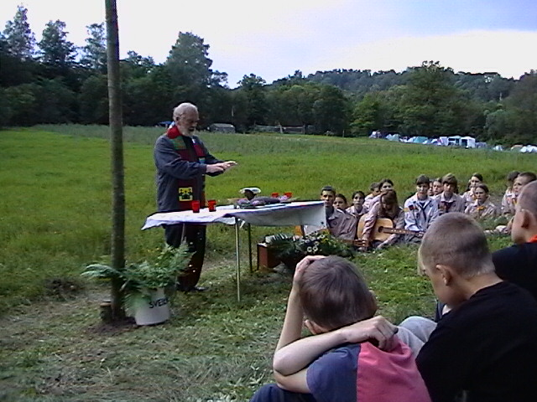
Skautų stovyklos modelis- sumažintas gyvenimo modelis. Čia atvažiuoji į negyvenamą aplinką, paverti ją gyvenama, susidraugauji su kaimynais, vykdai veiklą ir išvažiuodamas turi palikti gražiau, nei radai atvykęs, kad tuo galėtų džiaugtis ir kiti, nelaukdami už tai užmokesčio. Ne viena valanda paskirta gerajam darbeliui, upių pakrančių tvarkymui, laužaviečių įrengimui ir sausų malkų rinkimui. Žiemos žygių metu šerti žvėreliai, pavasarį skautai-broliai gamino ir kėlė inkilus.
Su vaikais stovyklauti likimas lėmė jau 13 vasarų. Labiausiai įsiminė renginiai-stovyklos. Bet nepamirštami Adventiniai vakarai su Kauno kunigų seminarijos auklėtiniais, jėzuitu tėvu Antanu Saulaičiu, giesmėmis pritariant gitarai iki paryčių, naktinėmis mišiomis miške.
Nepakartojami žygiai, skirti Vasario16-tajai, Kovo 11-tajai, sezono uždarymo savaitgaliai spalio mėnesį. Skambūs mūsų sesių balsai- treji metai respublikiniame Skautiškos dainos konkurse laimimos pirmosios vietos.

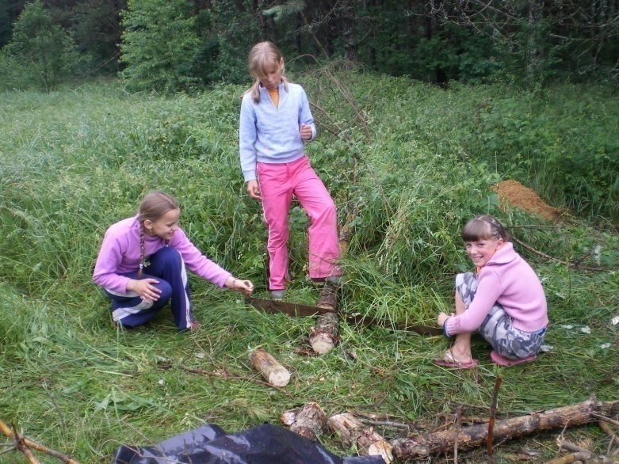

Negali nesijaudinti, kai buvęs padauža netaria garbės žodžio, jei teko sumeluoti, kai atėjęs į žiemos žygį dičkis patikrina, ar mažiukai gerai apsiavę, kai abiturientas, atvažiavęs į stovyklą, sako: „Dieve, nejaugi paskutinė stovykla?“, kai studentas skambina ir sako, kad šiandien Vasario-16-toji ir tiesiog traukia užlipti ant kokio piliakalnio ir sugiedoti Lietuvos himną.

Ir visiškai liūdna pasidaro, kai gesinamas paskutinis laužas, prie kurio tiek naktų praleista dainuojant, kai kam ir ašara nurieda...
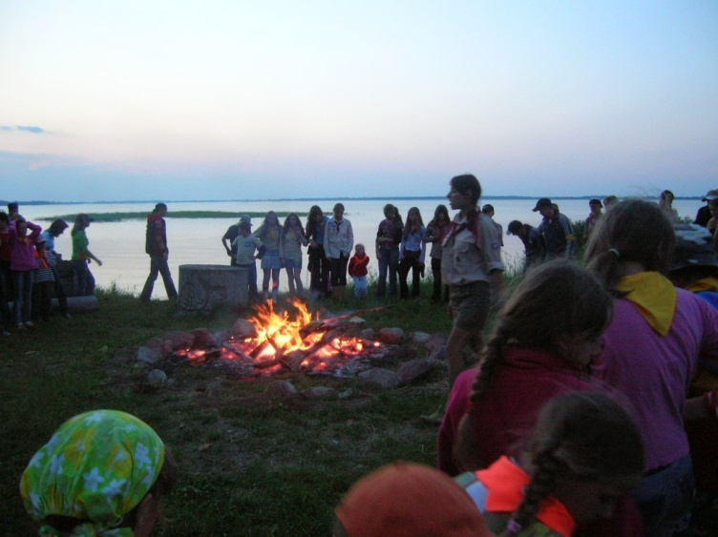
Tokia mūsų mokyklos skautų organizacija. Dėkoju visiems, kurie mane čia atvedė: savo sūnui ir dukroms, a. a mokyklos direktoriui Algirdui Šiaučiuliui. Dėkoju ir savo sesėms skautėms: Dianai Tovtkevičienei, Renatai Kochanauskaitei, Dalei Krasauskienei už dalinamą šilumą vienoj palapinėj vėsią naktį, už puodelį ant laužo virtos garuojančios kavos, už buvimą kartu ir palaikymą.

Dubysos tunto skautų vadovė
Vitalija Vėlavičienė

LVI-oji abiturientų laida (2009 m.)
12a klasės auklėtoja Diana Tovtkevičienė

- Astrauskaitė Kristina
- Barkauskas Tomas
- Berestenytė Kristina
- Berštautas Aurimas
- Gembeckytė Jolita
- Karalius Vytautas
- Keturakytė Dovilė
- Kukanauskaitė Jolita
- Majaraitė Daiva
- Meiliūnaitė Eglė
- Palinauskas Vilius
- Pečiulaitytė Rūta
- Simonaitytė Ieva
- Sirvidas Žydrūnas
- Sunelis Algirdas
- Šukauskaitė Sigita
- Tovtkevičiūtė Justina
- Vasiliauskaitė Austina

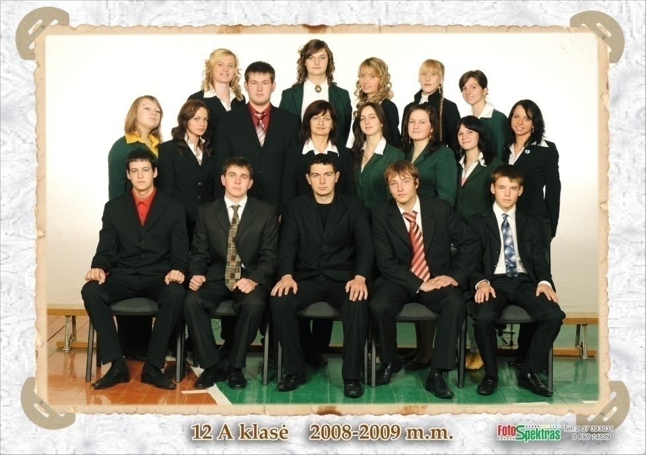

12b klasės auklėtoja Danguolė Bradūnienė

- Bakšenskas Linas
- Demenius Raimundas
- Dubauskaitė Audronė
- Gaižauskaitė Arūnė
- Jasukaitis Edvinas
- Jurkaitis Remigijus
- Kačenauskas Tadas
- Krasauskas Linas
- Labutytė Agnė
- Lukošius Mindaugas
- Lukošiūtė Justina
- Martirosian Narina
- Morkevičiūtė Valdonė
- Obelieniūtė Kristina
- Priekšas Mantas
- Ragožiūtė Greta
- Stanevičiūtė Eglė
- Šukauskaitė Gintarė
- Važgauskaitė Viktorija

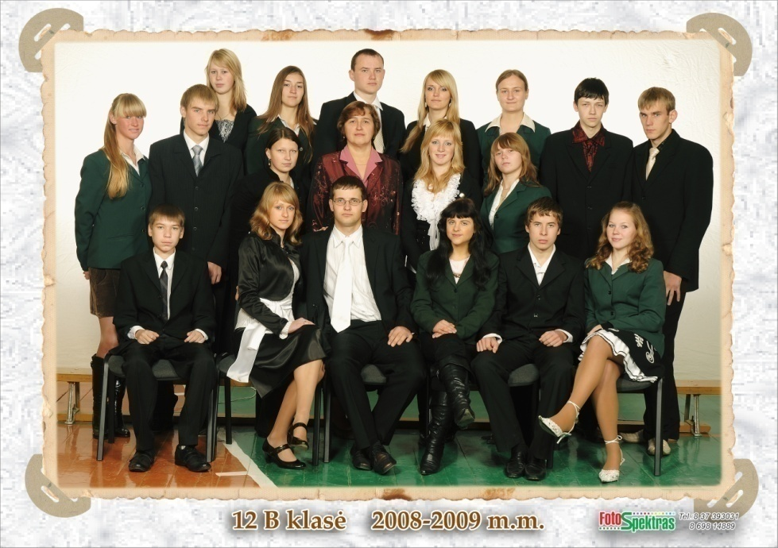
AKCIJA ,,TAPK KRAUJO DONORU“

Ar dažnai susimąstome, kad skubėdami pamirštame pasakyti draugui gerą žodį, paklausti, kaip sekasi. Gyvenimo greitas ritmas ir rutina mus taip įsuka ir mes pamirštame, kad mūsų gerų darbų reikia dabar, šią akimirką. Kraujo donorystė yra geras darbas, kurį reikia padaryti šią minutę, o gal sekundę.
Čekiškės Prano Dovydaičio vidurinės mokyklos dvyliktokai sausio 30 d. paskelbė akciją ,,Tapk kraujo donoru“. UAB Kauno kraujo donorystės centro darbuotojai, palaikydami mūsų mokinių akciją, atvažiavo į mūsų mokyklą. Moksleiviams centro darbuotojai ištyrė kraują. Ne kiekvienas galėjo tapti kraujo donoru. Net ir mažiausia sloga galėjo sutrukdyti. Iš centro darbuotojų moksleiviai gavo dovanų ir padėkos raštą. Visi akcijoje dalyvavo neprašydami piniginio atlygio. Savo auklėtinius palaikė ir kraujo donore tapo klasės auklėtoja Diana Tovtkevičienė. Valgyklos vedėja Rita Draudvilienė ne tik davė kraujo, bet ir pasirūpino mokiniais, kad jie po akcijos pavalgytų (valgyklos darbuotojos virė pietus ir kepė bandeles).
Moksleivių iniciatyvą palaikė mokytojai, o l. e. direktoriaus pareigas Ričardas Saltonas vis klausinėjo, ar visiems viskas gerai, ar nesilpna.
Kai duodi kraujo, jautiesi pakylėtas, jauti, kad kažkam tavo kraujo lašas gali išgelbėti gyvybę. Lietuviai sako: ,,Lašas prie lašo ir bus jūra“. Darykim gerus darbus – juk jie nieko nekainuoja. Nebūkim abejingi. Čekiškės Prano Dovydaičio vidurinės mokyklos dvyliktokai ragina visus, kas nori ir gali, tapti kraujo donorais, nes tavo kraujo lašas gali išgelbėti gyvybę.
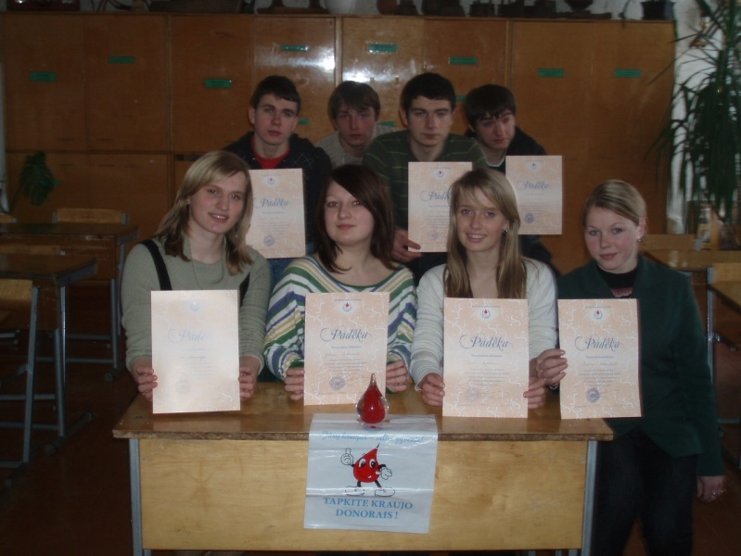

Kazys Binkis ,,Atžalyne“ rašė: ,,...gražus atžalynas auga!“

AUDRIAUS PEČIULAIČIO KALKOGRAFIJOS DARBŲ PARODA„TOLI PRIE ŽALIO VANDENS”

„Toli prie žalio vandens gyvena mano mintys. Nors tas žalias vandens telkinėlis neprilygsta plačiai Norvegijos jūrai, įrėžtai ilgais ir painiais fiordais, jis man yra mieliausias. Prie to žalio vandens yra įsikūręs nedidelis miestelis, o gal ir atvirkščiai, kai miestelis įsikūrė, atsirado ir žalio vandens telkinėlis. Kaip bebūtų, jie vienas kitam netrukdo, draugiškai sutaria…” (iš atsiminimų, aplankiusių Norvegijoje).
Šios parodos idėja kilo svečiuojantis kalnuotoje, fiordais išraižytoje Norvegijoje. Ir nors galėjau gėrėtis galingais kalnais ir blizgančia jūra, mintimis vis sugrįždavau į savo vaikystę, prie to palyginti nedidelio tvenkinėlio, kuris nedaug tesiskiria savo žalumu nuo tenykštės jūros, kuriame kadais plaukdavo tokie patys pūkiniai debesys. Kaip greitai nykdavo visa svetimos šalies didybė, prisiminus mažus, paprastus, bet tuo pačiu ir stebuklingus mažo tėviškės miestelio vaizdus. Veltui svetima didybė stengėsi pakerėti savo grožiu ir nuostabumu, supratau, kad tikroji didybė dažniausiai slepiasi mažuose ir paprastuose dalykuose, esančiuose čia pat, šalia mūsų.
Prano Dovydaičio vidurinę mokyklą (tuomet Čekiškės vidurinė mokykla) baigiau 2000 metais. Tiek studijų laikais, tiek ir dabar traukte traukia bent sąlyginai grąžinti savo mokyklai tai, ką man ji davė. Anuomet teturėjau penkis darbus, kurie viename iš dailės egzaminų buvo įvertinti puikiai. Dabar mano darbus vertinsite Jūs – jaunieji ir vyresnieji Čekiškės (o gal ir ne tik) gyventojai.
Savo kūriniams atlikti pasirinkau kalkografijos techniką, kurios galimybes stengiausi maksimaliai išnaudoti. Gal kas iš Jūsų atpažinsite savo namą ar pažįstamą vietą, gal kam įstrigs iki šiol nepastebėtas vaizdas, interpretuotas kitaip, nei įprasta matyti…
Viliuosi, kad mano darbai Jums teiks gerų minčių ir pamąstymų.
Audrius Pečiulaitis, 47 laidos absolventas

OLIMPIADININKŲ ŠVENTĖ
Mokslas – žinios, gyvybiškai svarbios kiekvienam žmogui. Jeigu mokslas nebūtų taip toli pažengęs, žmonija nebūtų išbridusi iš akmens amžiaus.
Šiandien mokyklų mokiniams mokslas yra svarbiausias gyvenimo pagrindas. Mokslo dėka mokyklose skatinamas kūrybiškumas ir išradingumas. Vaikai auga tobulėdami ir kurdami naują - žinių pasaulį.
2009 m. birželio 16 dieną Čekiškės Prano Dovydaičio vidurinėje mokykloje vyko gabiausių mokyklos mokinių ir jų mokytojų pagerbimo šventė. Iš anksto visi mokiniai buvo suskirstyti į šešias grupes. Kiekvienos grupės nariai turėjo atlikti namų darbą – iš netradicinių medžiagų sukurti aprangą. Ji buvo demonstruojama šventės metu.
Šventės pradžioje visi mokiniai dėkojo mokytojams už sunkų darbą juos ruošiant olimpiadoms ir konkursams.
Grupėms buvo skirtos dvi užduotys: reikėjo sukurti pasakos pabaigą ir ją suvaidinti į pagalbą pasitelkus savo atsineštus žaislus, pabaigti piešinį ir kuo originaliau jį pristatyti. Už atliktas užduotis buvo skiriamos sėkmės lazdelės, kurios renginio pabaigoje buvo skaičiuojamos.
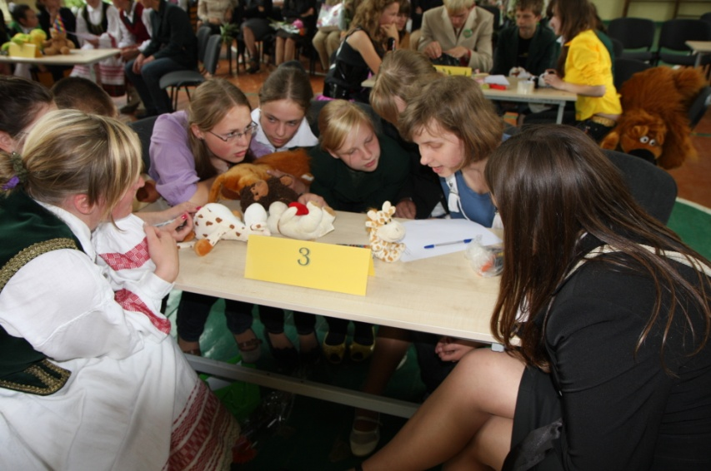
Kol dalyviai vykdė užduotis, sveikinimo žodžius tarė Čekiškės seniūnas Zavedskas, Pernaravos seniūnas Artūras Gustas ir Prano Dovydaičio vidurinės mokyklos direktorius Ričardas Saltonas, šoko šokių kolektyvas „Volungėlė“, dainavo mokyklos merginų ansamblis.
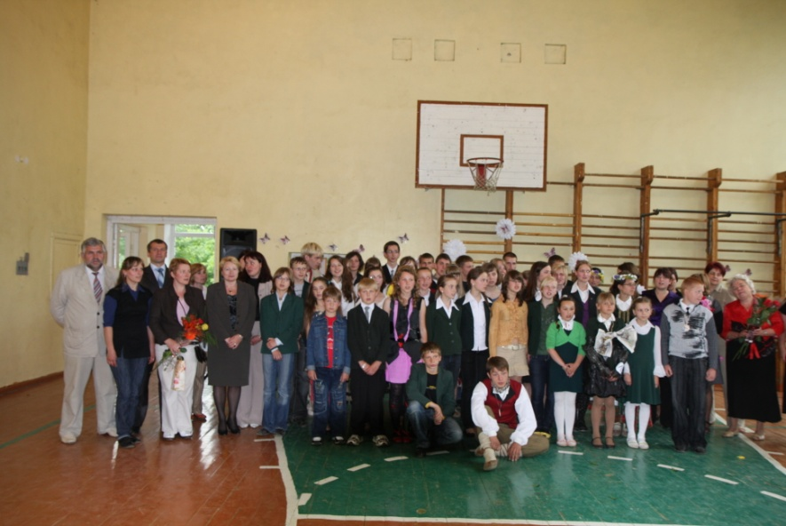
Šventės pabaigoje mokiniai ir mokytojai sudainavo vieną nuostabią dainą – „Draugas“.
Viktorija Juciūtė

Kiekvienais metais pavasaris sugrįžęs į žemę papuošia ją žaluma ir obelų žiedais, taip kasmet gegužės pirmąją savaitę mokykloje vyksta jau tradicine tapusi meno ir kūrybos šventė.
Meno ir kūrybos šventė - tai tarsi neformaliojo ugdymo veiklos ataskaita mokyklos bendruomenei ir tėveliams. Čia pasirodo beveik visi mokykloje veikiantys būreliai. Visos renginyje skambėjusios dainos, eilės ir šokiai yra skirti Lietuvai bei mylimiausiam žmogui – mamai.

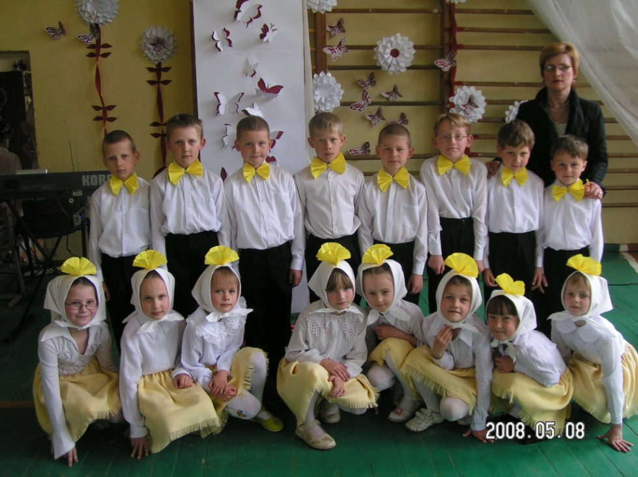

J. Girdauskienė ir mažieji šokėjai.

MŪSŲ MOKYKLOS LAIMĖJIMAI 2009 m.

Eil. Nr. | Renginio, priemonės  pavadinimas |  | Vieta | Mokinio pavardė | Kl. | Mokytojo pavardė
1. |  | Chemijos olimpiados II etapas | II | J.Zmitravičiūtė | 11 | J.Saltonienė
2. |  | Chemijos olimpiados II etapas | III | V. Karalius | 12 | J. Saltonienė
3. |  | Rusų kalbos olimpiada | III | I. Berštautaitė | 10 | Z.Šiaučiulienė
4. |  | Matematikos olimpiada | I | V. Karalius | 12 | Rutkauskienė
5. |  | Matematikos olimpiada | II | G. Gudaitytė | 8 | I. Subačienė
6. |  | Matematikos olimpiada | III | J. Tovtkevičius | 6 | I. Subačienė
7. |  | Paroda-konkursas  „ Svajonių žiema“ | IV | A. Dubauskaitė | 7 | Krasauskienė
8. |  | Respublikinis konkursas „Žiema, žiema, bėk iš kiemo“ | III | G. Girdauskaitė | 6 | I. Subačienė  Krasauskienė
9. |  | Technologijų olimpiada | III | A. Čyvaitė | 11 | Berštautienė
10 |  | Technologijų olimpiada | II | N. Kulikauskaitė | 11 | Berštautienė
11 |  | Konkursas  „ Gintaro kelias“ | III | V. Juciūtė | 7 | L. Juciuvienė
12 |  | Lietuvių kalbos olimpiada | I | V. Juciūtė | 7 | L. Juciuvienė
13 |  | Kūrybinių darbų konkursas „Mano batai buvo du“ | I | G. Girdauskaitė | 6 | . Berštautienė
14 |  | Tado Ivanausko jaunųjų gamtininkų konkursas | III | J. Aniulytė | 7 | Vėlavičienė
15 |  | Muzikos konkursas „Pažinkime Lietuvos muzikinę kultūrą“ | III | 10 kl. komanda | 10 | A. Furmonas
16 |  | Konkursas „Mokinio kalendorius“ | II | R. Demenius  N. Kulikauskaitė  R. Mierevičiūtė  M. Sviderskytė | 12  11  11  11 | L. Juciuvienė
17 |  | Matematikos komandinis konkursas | III | 10-12 kl komanda |  | Rutkauskienė  Daraškienė

LVII-oji abiturientų laida (2010 m.)
Klasės auklėtoja Vitalija Vėlavičienė,
Dalė Krasauskienė

- Ambraziūnaitė Diana
- Bačiūnaitė Kristina
- Balsytė Kristina
- Barščiauskas Mantas
- Bundzaitė Michalina
- Čyvaitė Aušra
- Gaižauskaitė Ernesta
- Gaižauskaitė Justina
- Kemzūra Regimantas
- Kulikauskaitė Neringa
- Labunskytė Gintarė
- Lukošiūtė Laura
- Mažeikaitė Dovilė
- Mickevičiūtė Ernesta
- Mierevičiūtė Ramunė
- Minialgaitė Sigutė
- Morkevičius Šarūnas
- Mulevičiūtė Gunta
- Muraškovas Deividas
- Navickas Povilas
- Obelienius Laimonas
- Pinchasevičiūtė Inesa
- Salemonaitė Milda
- Sirvidaitė Milda
- Stanislovaitis Julius
- Šukauskaitė Neringa
- Tarolis Tomas
- Tovtkevičius Justinas
- Zmitravičiūtė Justė

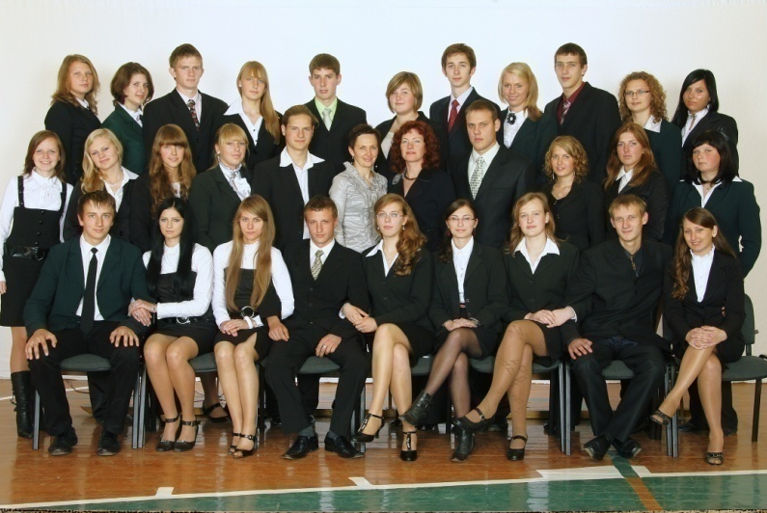

„APGAUBKIME VAIKUS SAVO DELNŲ ŠILUMA“
Pirmą kartą Lietuvoje (2009 m.) du labdaros ir paramos fondai – Almos Adamkienės fondas ir „Maisto bankas“ – bei visuomeninė organizacija „Gelbėkit vaikus“ susivienija bendrai Kalėdinei akcijai. Rinkodaros specialistės Astos Ivaškevičiūtės idėjos suvienytos organizacijos skatins žmones savo delnų šiluma apgaubti vaikų globos namų auklėtinius ir numegzti jiems po šaliką, pirštines, kepurę ar kt. Idėjos autorės ir akcijos koordinatorės A. Ivaškevičiūtės teigimu, mamos ar močiutės megztos vilnonės kojinės ar kepurė mums atrodo kaip natūralus ir savaime suprantamas dalykas. Tačiau vaikai globos namuose niekada nėra turėję tik jiems skirtų daiktų, kurie būtų numegzti su meile ir mintimis apie juos. Akcijos „Apgaubkime vaikus savo delnų šiluma“ metu kiekvienas iš mūsų skatinamas imti į rankas virbalus, siūlus ir pradėti megzti. Numezgus šaliką, kojines, kepurę, pirštines ar kitus daiktus, skirtus vaikams, prašoma užrašyti atviruką su linkėjimais, supakuoti mezginius į gražų popierių, ant viršaus priklijuoti lapelį su užrašu, kokio amžiaus ir berniukui ar mergaitei skirta dovana.
Mūsų mokykla taip pat prisideda prie šiltos kalėdinės akcijos ir nori suteikti bent dalelę šilumos globos namuose augantiems vaikams. Lapkričio mėnesį mokiniai ir jų tėveliai ruoš dovanėles Kėdainių globos namų „Saulutė“ vaikams. Mokiniai prisimins, kaip megzti pirštines, kojines, šalikus ir kepures. O pakuodami šiluma ir gerumu spinduliuojančias dovanėles parašys linkėjimų vaikams artėjančių Šv. Kalėdų proga.
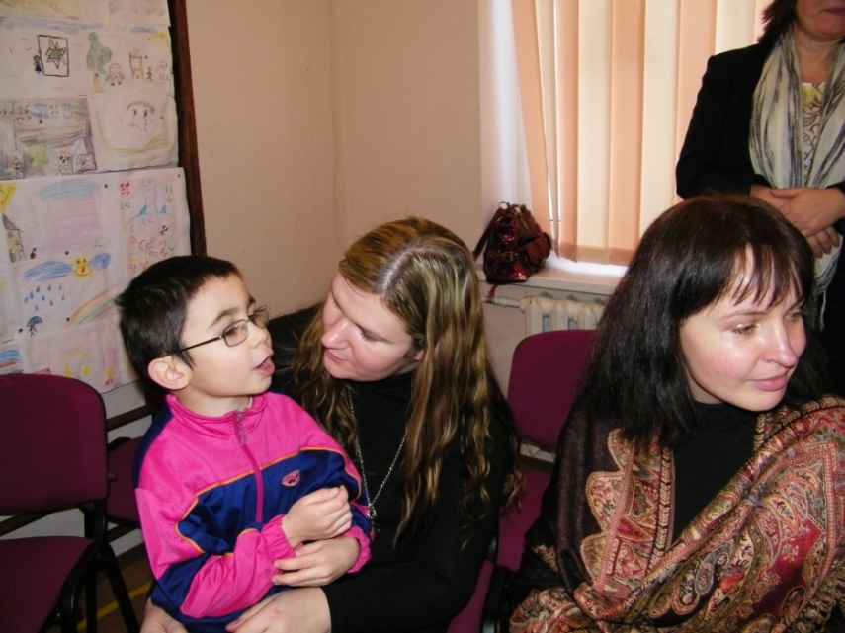
J. Kaupienė ir L. Juciuvienė Kėdainių globos namuose ,,Saulutė“
Gruodžio pradžioje grupė mokyklos mokinių ir jų mokytojų apsilankys Kėdainių vaikų globos namuose ,,Saulutė“, perduos mūsų mokyklos mokinių paruoštas dovanėles bei pasveikins vaikus, jų auklėtojas ir kitus šių globos namų darbuotojus Šv. Kalėdų proga.
Projekto organizatorės – mokytojos
L. Juciuvienė, J. Kaupienė

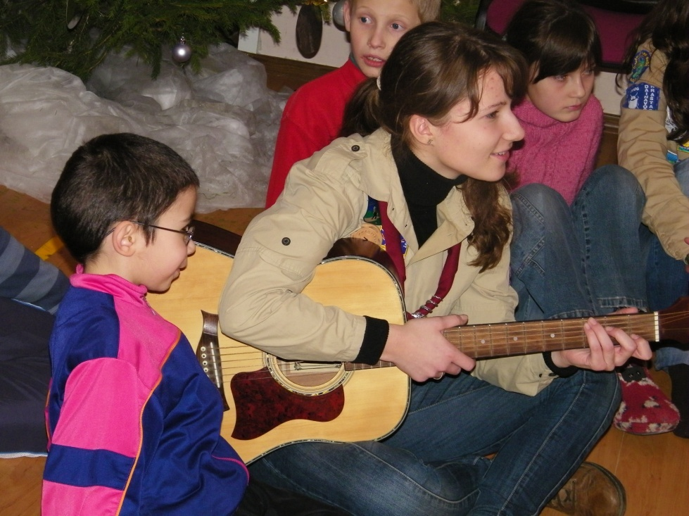

Daina suartina visus, su gitara- Kamilė Girdauskaitė

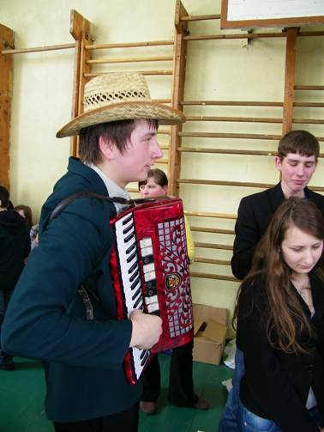
KAZIUKO mugės renginiai mokykloje jau tradiciniai ir visų labai laukiami. Bibliotekoje veikė kavinė ,,Pas Kazytę“. Čia vienuoliktos klasės mokinės kvietė paragauti pačių iškeptų pyragų, paruoštos kavos ir arbatos. Meniu sudarė keletas rūšių pyragų ir skirtingų aromatų kava bei arbata.

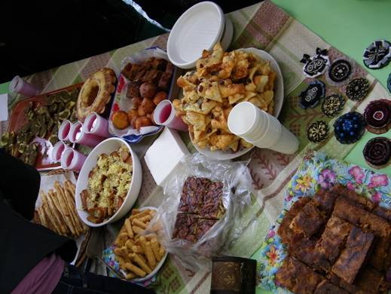
13 valandą šurmulys persikėlė į sporto salę, kur buvo galima pirkti, parduoti, mainyti ir akis paganyti.
Kaziuko mugę pradėjo Kaziukas ir Kazytė, o atidarymo juostelę perkirpo kūno kultūros mokytoja Kristina Salinkienė. Mugė šurmuliavo apie 2 valandas.

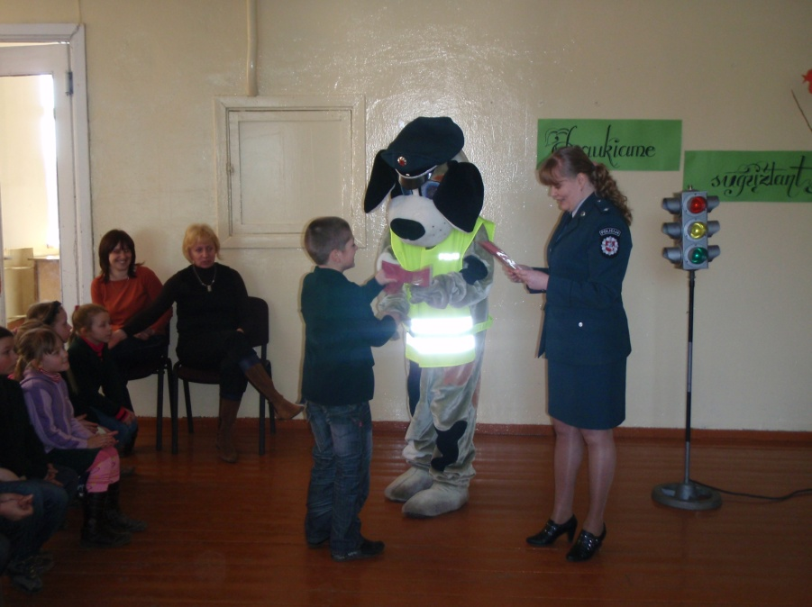

Balandžio 8 d. į Čekiškės Prano Dovydaičio vidurinę mokyklą atvyko Kauno rajono policijos komisariato darbuotojai R. Malijauskienė, Ž. Maliauskas ir labiausiai mokinių lauktas policijos patrulis Amsis. Visi 1-4 klasių ir Liučiūnų skyriaus mokiniai kartu su mokytojomis susirinko į susitikimą-popietę su policijos pareigūnais ir patruliu Amsiu.
R. Malijauskienė pristatė filmuką apie pagrindines eismo taisykles, paaiškino mokiniams kaip elgtis įvairiose situacijose. Mokiniai noriai atsakinėjo į klausimus, kartojo eismo ženklų reikšmes.
Policijos patrulis Amsis vaikų pastangas įvertino diplomais. Mokiniai policijos pareigūnams ir patruliui Amsiui pažadėjo laikytis eismo taisyklių ir mokyti mažesnius už save saugiai elgtis kelyje.

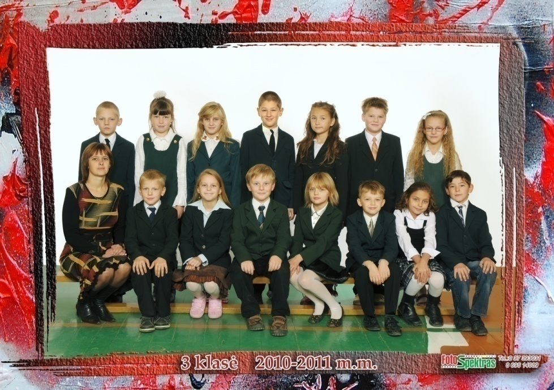

Žiema – sunkus išbandymas ne tik laukiniams žvėreliams ir paukšteliams, bet ir zoologijos sodo gyventojams. 2010 metų spalio mėnesį 3-iosios klasės mokiniai su savo mokytoja J. Žėglevičiene dalyvavo respublikinėje akcijoje „Gilė 2010“. Vaikai rinko ąžuolo giles ir jas vežė į Kauno zoologijos sodą. Žiemos metu jos yra vitaminizuotas pašaras zoologijos sodo gyventojams. Buvo pririnkta 14 kg šio pašaro. Vaikai buvo pakviesti dalyvauti šventėje, kurios metu buvo apdovanoti - gavo gyvą prizą - laboratorinę žiurkę. Be to, galėjo nemokamai pasivaikščioti po zoologijos sodą. Ciputė (tokį vardą vaikai įdėjo žiurkytei) gyveno klasėje. Patys vaikai ją ir prižiūrėjo.

